Министерство образования и науки Республики Коми

(наименование аккредитационного органа)

**Выписка**

из государственной информационной системы «Реестр организаций, осуществляющих образовательную деятельность по имеющим государственную аккредитацию образовательным программам»

(по состоянию на 15:54 «20» ноября 2023 г.)

1. Регистрационный номер государственной аккредитации: № 474-О
2. Дата предоставления государственной аккредитации: 06.02.2017
3. Полное наименование организации, осуществляющей образовательную деятельность (Фамилия, имя, отчества (при наличии) индивидуального предпринимателя): Муниципальное общеобразовательное учреждение "Усогорская средняя общеобразовательная школа с углубленным изучением отдельных предметов"
4. Сокращенное наименование организации, осуществляющей образовательную деятельность: —
5. Адрес организации, осуществляющей образовательную деятельность: 169270, Республика Коми, Удорский район, пгт. Усогорск, ул. Дружбы, д. 19
6. Основной государственный регистрационный номер: 1051100992690
7. Идентификационный номер налогоплательщика: 1116006839
8. Срок действия государственной аккредитации: бессрочно
9. Государственная аккредитация:

в отношении уровней общего образования:

|  |  |  |
| --- | --- | --- |
| № п/п | Уровень общего образования | Статус государственной аккредитации |
| 1 | 2 | 3 |
| 1 | Начальное общее образование | Действующее |
| 2 | Основное общее образование | Действующее |

|  |  |  |
| --- | --- | --- |
| 3 | Среднее общее образование | Действующее |

1. Номер и дата приказа (распоряжения) аккредитационного органа о государственной аккредитации образовательной деятельности: —
2. Реквизиты распорядительного акта аккредитационного органа о внесении изменений в сведения, содержащиеся в государственной информационной системе "Реестр организаций, осуществляющих образовательную деятельность по имеющим государственную аккредитацию образовательным программам" (при наличии): Приказ №88-у от 06.02.2017
3. Реквизиты распорядительного акта аккредитационного органа о лишении (прекращении действия) государственной аккредитации (при наличии):

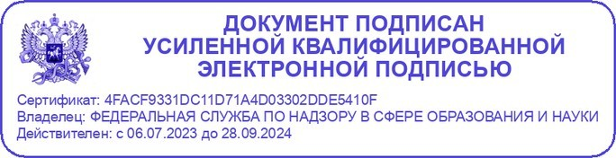

Выписка носит информационный характер, после ее составления в государственную информационную систему «Реестр организаций, осуществляющих образовательную деятельность по имеющим государственную аккредитацию образовательным программам» могли быть внесены изменения